***Государственное бюджетное общеобразовательное учреждение***

***Самарской области основная общеобразовательная школа № 21***

***города Новокуйбышевска городского округа Новокуйбышевск***

***Самарской области***

***(Структурное подразделение «Детский сад» Дружная семейка»)***

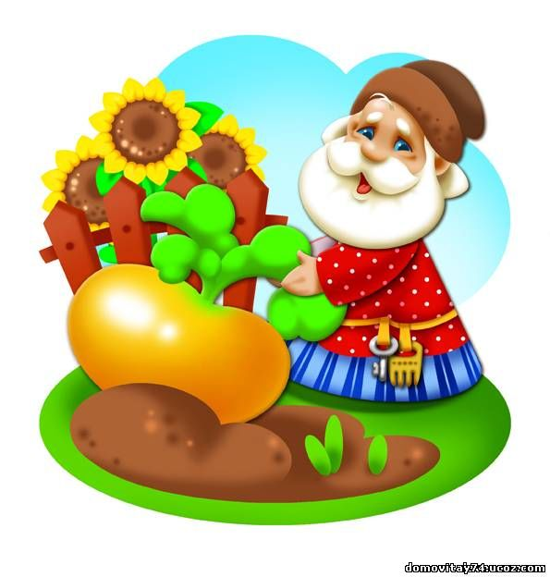

**в рамках образовательной области «Познание»**

**вторая младшая группа «Ягодка»**

**Сказка «РЕПКА»**

**Действующие лица:**

Дед – Дима Михеев

Бабка – Полина Брусенцева

Репка – Вероника Мельникова

Внучка – Ульяна Узрютова

Жучка – Богдан Потапов

Кошка – Саша Мезенцев

Мышка – Катя Кацина

Рассказчик – Карина Плужнова

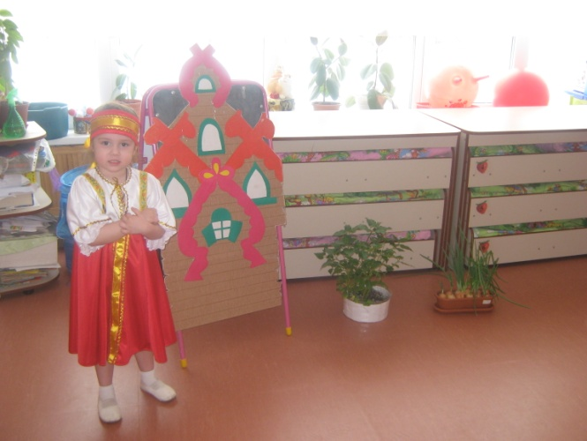

**Рассказчик:**

Жил в одной деревне Дед

Вместе с Бабкой много лет.

Захотел однажды Дед

Репки пареной в обед.

**Дед:**

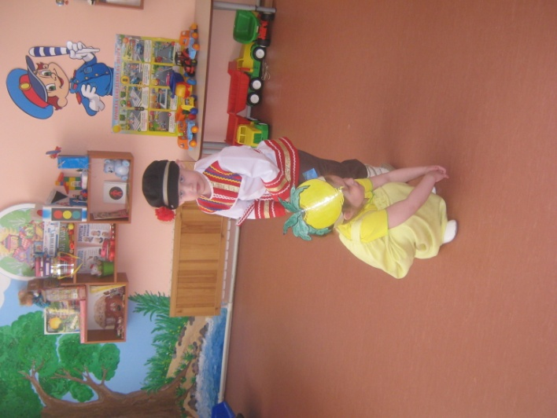Что ж, пожалуй, я схожу

Да и репку посажу.

**Рассказчик:**

Пошёл в огород и посадил репку.

**Дед:**

Расти репка сладкая,

Расти репка большая.

**Рассказчик:**

Репка выросла на славу

Что за чудо из чудес?

Репка- чуть не до небес!

Решил Дед выдернуть репку.

Но, не тут-то было-

Одному не хватит силы.

Что же делать? Как тут быть?

Позвать Бабку подсобить!

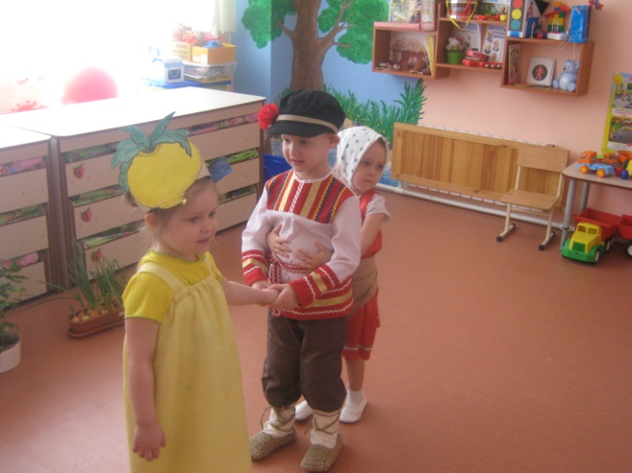**Дед(машет рукой):**

Бабка, Бабка, где же ты?

Репку дёргать помоги!

***Бабка хватается за Дедку, пытаются вытянуть репку.***

**Рассказчик:**

Раз –вот эдак!

Два –вот так!

Ох! Не вытянуть никак!

Знать, ослабли наши ручки.

Позовём на помощь Внучку!

**Бабка:**

Ну-ка, Внученька, беги,

Репку дёргать помоги!

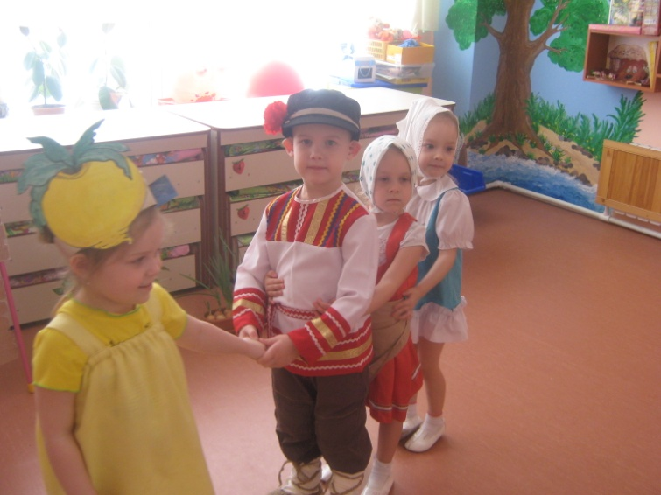***Выбегает Внучка, хватается за Бабку. Пытаются вытянуть репку***

**Рассказчик:**

Раз –вот эдак!

Два- вот так!

Нет! Не вытянуть никак!

**Рассказчик:**

Вот так репка! Ну и овощ!

Знать, придётся звать на помощь…

**Внучка:**

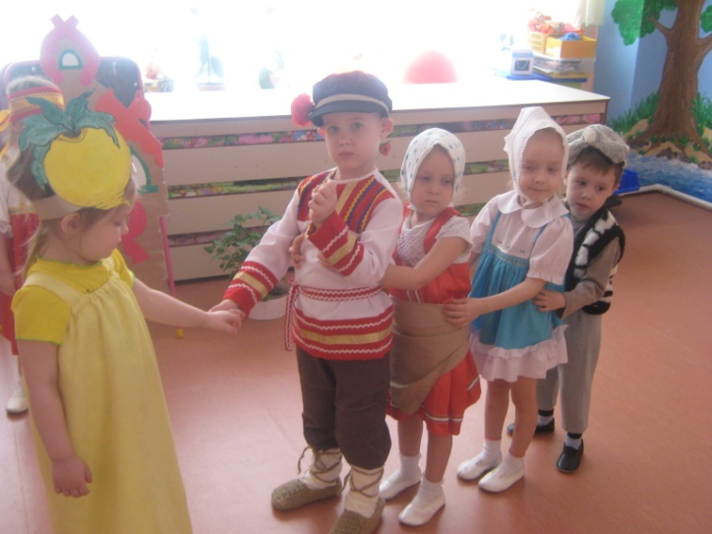Жучка! Жученька! Беги,

Репку дергать помоги!

***Выбегает, гавкая Жучка, хватается за внучку.***

**Рассказчик:**

Вот, помочь готова Жучка,

***Уцепляется за Внучку.***

Раз –вот эдак!

Два- вот так!

Ох! Не вытянуть никак…

Знать, придётся кликнуть кошку,

Чтобы помогла немножко.

**Жучка:**

Кошка Мурка, беги,

Дёргать репку помоги!

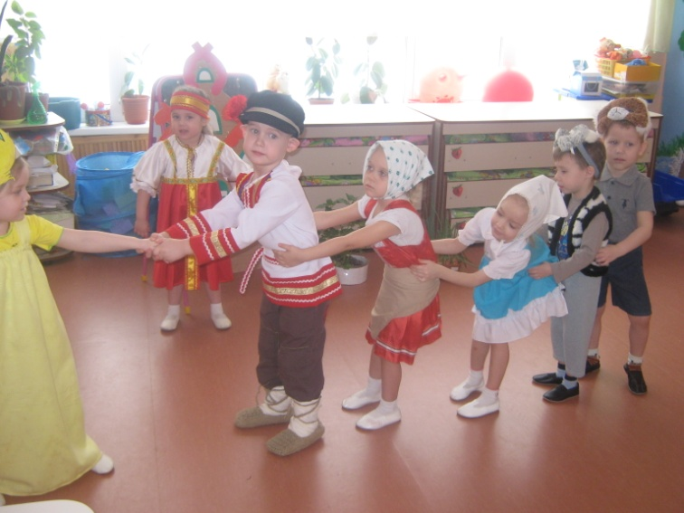***Мягко ступая, выходит Кошка***

**Рассказчик:**

Раз-вот эдак!

Два- вот так!

Ох! Не вытянуть никак…

Позовём, пожалуй, Мышку…

Где-то прячется, трусишка!

**Кошка:**

Мышка-Мышка, выходи!

Репку дёргать помоги!

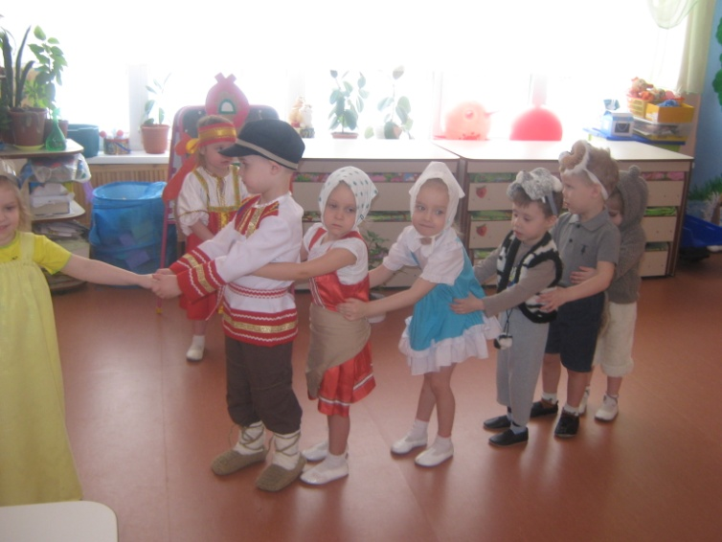***Бежит Мышка***

**Рассказчик:**

Мышка эта- очень сильна!

Сильнее медведя, сильнее слона!

Репку вытащить может одна,

Помощь ей совсем не нужна!

Ну-ка, Дед, за репку берись,

Ну-ка, Бабка, за Деда держись,

Внучка и ты не ленись:

Крепче скорее за Бабку возьмись.

Жучка за Внучку, Кошка за Жучку,

**Мышка:**

Пи-пи-пи!

Репку хотите? Дружно тяните!

**Рассказчик:**

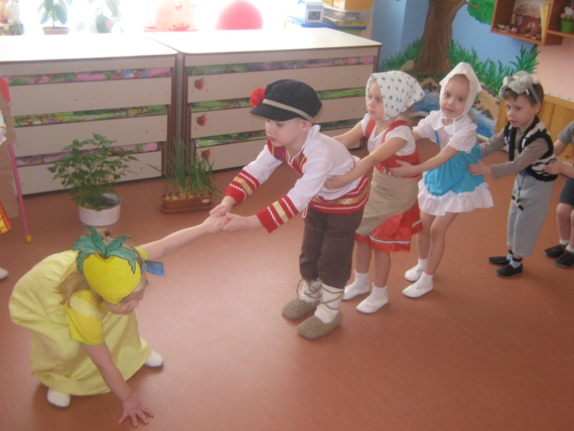Вот и вытянули репку,

Что в земле сидела крепко.

***Репка выдёргивается, все падают***.

**Рассказчик (обращается к зрителям**):

Велика ль у Мышки сила?

Это дружба победила!

На здоровье кушай, Дед,

Долгожданный свой обед!

Вот и сказочки конец,

А кто слушал- молодец!

**Артисты кланяются**

